BAB IV
RANCANGAN SISTEM JARINGAN USULAN

- Manajemen Jaringan Usulan
- Topologi Jaringan
Topologi jaringan yang digunakan pada Samsung Academy di PT. Accentuates masih menggunakan topologi model Star. Topologi saat ini masih menggunakan concentrator (Switch) sebagai pengatur paket data. Penulis mengusulkan untuk penerapan Wireless Local Area Network (WLAN) pada topologi jaringan di Samsung Academy, dimana dengan memanfaatkan Wireless Local Area Network (WLAN) sehingga dapat mengefisiensi dalam penerapannya.
Mobilitas karyawan sangat tinggi di samsung academy sehingga penggunaan LAN kurang efektif, Mobilitas karyawan di Samung Academy sangat tinggi penggunaan LAN kurang efektif karena semua karyawan menggunakan komputer jinjing (laptop). Oleh karna itu penulis menyarankan untuk membuat jaringan nirkabel dengan memanfaatkan router cisco sebagai gateway sekaligus firewall. Karena hampir disetiap komputer jinjing ( laptop) sudah terdapat Wireless Network Adapter. Sedangkan dalam penerapan di kantor pusat masih menggunakan kabel dikarenakan kestabilan jaringan .

Dibawah ini merupakan topologi jaringan usulan untuk Samsung Academy pada PT Accentuates
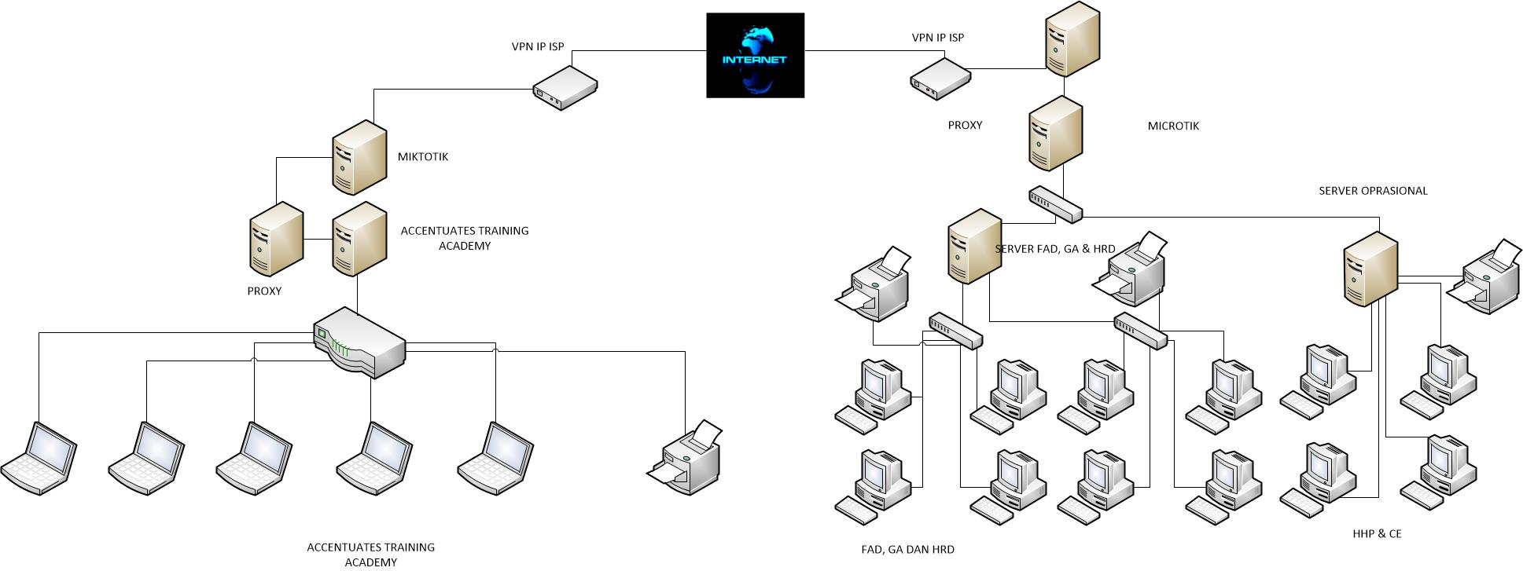

Gambar IV.1.
Topologi Jaringan Usulan

- Skema Jaringan
Dalam penelitian ini, penulis mencoba untuk menggambarkan usulan penulis dalam bentuk simulasi implementasi jaringan dengan menggunakan software simulator. Penulis menggunakan aplikasi Network simulator packet tracer untuk menggambarkan skema jaringan dan aplikasi Virtual Machine VirtualBox untuk menjalankan sistem operasi router dan komputer client. Penulis memberikan gambaran koneksi yang digunakan untuk mengimplementasikan jaringan usulan, dimana pada Samsung Academy menggunakan cisco packet tracer. Dalam implementasinya, sedangkan untuk perencanaan routing penulis menggunakan metode static routing dan dynamic routing sebagai cadangan apabila routing terjadi galat (error). HQ memanfaatkan metode tunneling untuk menghubungkan jaringan HQ dengan branch. Adapun skema jaringan menggunakan aplikasi simulator dapat dilihat pada gambar dibawah ini:
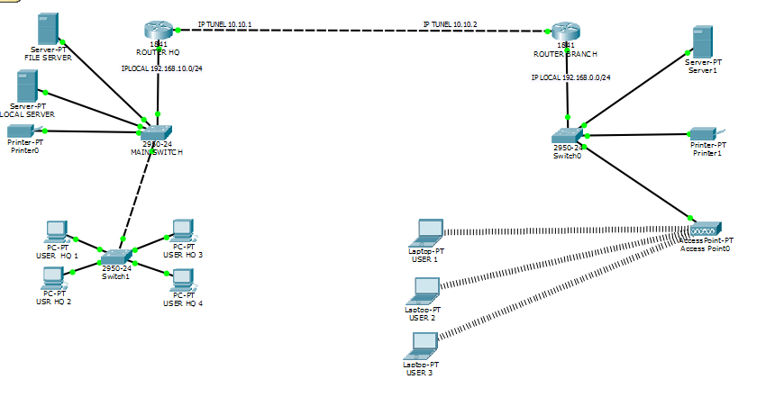

Gambar IV.2.
Skema Jaringan Usulan

Setelah melihat gambar dari skema jaringan menggunakan aplikasi simulator, Terdapat keterangan dari skema jaringan yang ada diatas adalah sebagai berikut:
- Skema jaringan menggunakan jenis topologi star.
- Topologi jaringan yang ada di store menggunakan Wireless Local Area Network (WLAN).
- Proses kerja dalam skema jaringan tersebut yaitu setiap komputer di HQ dan di Branch dapat saling terhubung seperti jaringan lokal dengan menggunakan VPN.
- Pada jaringan LAN di HQ menggunakan Net ID 10.2.80.0/24 dengan IP Gateway 10.2.80.1/24, jaringan LAN di server data menggunakan Net ID 192.168.1.0/24 dengan IP Gateway 192.168.1.254/24, jaringan LAN di Branch ( Samsung Academy) menggunakan 10.30.11.0/24 dengan IP Gateway 10.30.11.254/24.

- Keamanan Jaringan
Keamanan jaringan komputer yang dimiliki PT. Accentuates menggunakan firewall iptables pada centos yang di konfigurasikan //transparent// proxy server agar aktifitas data masuk dan keluar dapat terpantau. Antivirus juga digunakan untuk keamanan di masing-masing komputer menggunakan smart network security
Dengan memanfaatkan Wireless Local Area Network (WLAN) pada jaringan usulan di store, membuat adanya kerentanan ada pembobolan jaringan. Tetapi dengan adanya autentikasi memberikan keamanan jaringan wireless dari para hacker. Juga dengan tidak diaktifkannya DHCP Server sehingga pemberian alamat IP Address harus secara manual.

- Rancangan Aplikasi
Manajemen jaringan yang akan diusulkan oleh penulis tentang penerapan penggunaan server centos sebagai management file , untuk mengkonfigurasikan penulis menggunakan remote server berupa SSH. Berikut diagram alur management file yang akan di implementasikan:
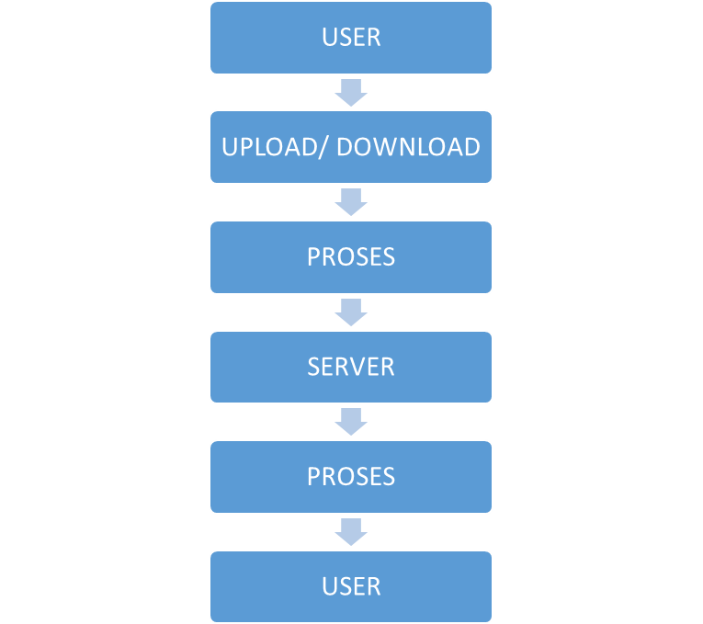

Gambar IV.3.
Diagram Managenent file
Dalam melakukan penerapan management file didalam sebuah jaringan, dibutuhkan rancangan untuk melakukan konfigurasinya. Terdapat beberapa tahapan dalam penerapannya, Tahapan konfigurasi awal yang harus dilakukan dalam perancangan di router store adalah sebagai berikut:
- Install editor buat scripting

Gambar IV.4.
Install Samba

- Konfigurasi Samba dengan perintah

Gambar IV.5.
Configurasi Samba
- Muncul tampilan seperti ini

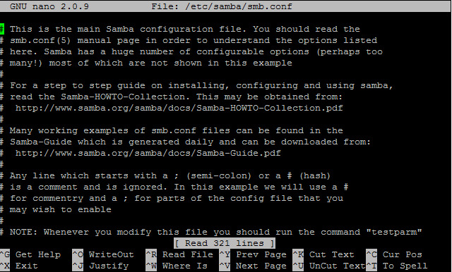
Gambar IV.6.
Default konfigurasi samba
- Edit konfigurasi ini.
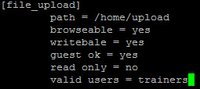
Gambar IV.7.
Menu Address List

Edit konfigurasi di atas seperti ini:
1. path = merupakan source file yang akan di buat online,
2. browseable = perinah untuk menampilkan source atau tidak
3. writeable = perintah untuk memberi access kepada user untuk bisa di
edit
4. guest ok = memberi perintah secure apabila ada user yang baru login ke
server
5. read only = perintah untuk memberikan hak akses apakah file tersebut
hanya bisa di baca atau tulis
6. valid users = perintah untuk memberi siapa saja users yang dapat login
kedalam parameter ini
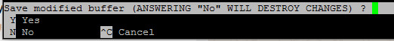
- Setelah itu tekan ctrl+x lalu tekan Y untuk menyimpan konfigurasi

Gambar IV.8.
Menu menyimpan konfigurasi
- Restart untuk membuat konfigurasi berjalan.

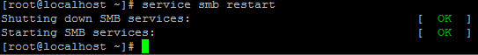
Gambar IV.9.
Menu Restart
- Buat User pada server
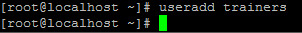
Gambar IV.10.
Menu membuat User
8 . Buatlah password pada user terdaftar
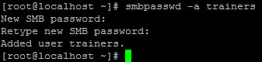

Gambar IV.11.
Menu Membuat Password
- Setelah itu lihat apakah user sudah terdaftar pada server dengan mengetikan perinah
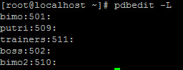
Gambar IV.12.
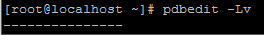
Menu Untuk melihat User yang terdaftar

Gambar IV.13.
Menu Untuk melihat User yang terdaftar
10. Hasil dari perintah user detail
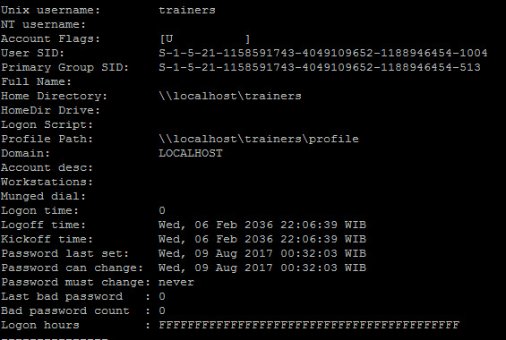
Gambar IV.14.
Menu Untuk melihat User yang terdaftar

11. Hasil dari pembutatan file di Centos
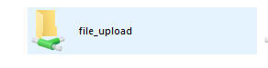
Gambar IV.15.
Menu file yg sudah dibuat di server centos
12. Security server meminta autentikasi
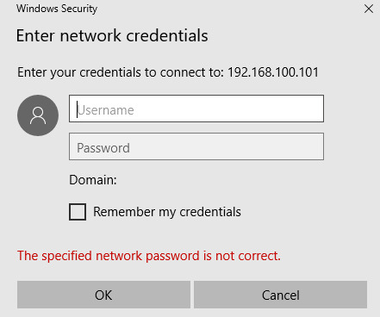
Gambar IV.16.
Menu Security server
13. Hasil
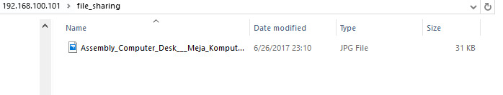
Gambar IV.17.
Hasil

- Pengujian Jaringan
Pada pengujian sistem ini, akan dilakukan pembuktian terhadap konektifitas sistem jaringan awal dan sistem jaringan akhir / jaringan usulan yang telah dibuat.

- Pengujian Jaringan Awal
Dalam pengujian jaringan awal, penulis melakukan monitoring jaringan saat trafik tinggi. Dibawah ini merupakan pengujian jaringan awal pada salah satu komputer:
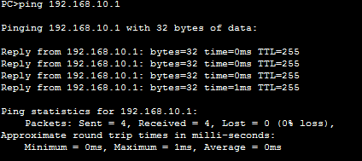
Gambar IV.18.
IP Address pada Router HQ
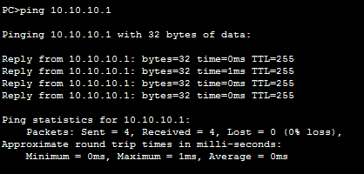
Gambar IV.19.
Test ping pada Tonel HQ
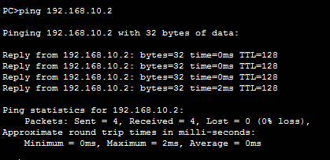
Gambar IV.20.
Ip Addres pada Router Branch
Gambar IV.21.
Tes Ping pada Tonel Branch
Setelah melakukan pengetesan jaringan pada jaringan HQ dna jaringan Branch terhubung penulis melakukan implementasi Upload dan mendownload yang mengarah ke HQ

- Pengujian Jaringan Akhir
Pada pengujian terakhir penulis melakukan pengetesan Tunel HQ ke Tunel Branch di mana jaringan sudah terhubung penulis melakukan impementasi upload dan mendownload pada File Server. Berikut ini adalah hasil pengetesan terakhir:
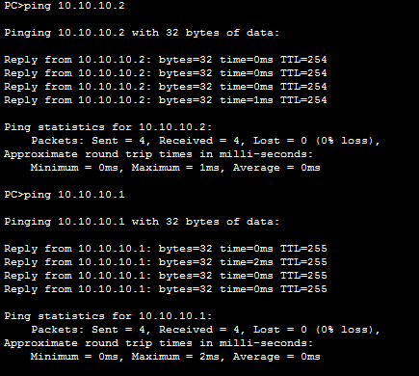
Gambar IV.22.
Test ping pada Tunel HQ ke Tunel Branch
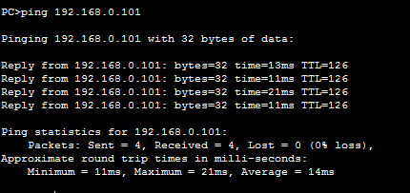
Gambar IV.23.
Tes ping pada User Branch
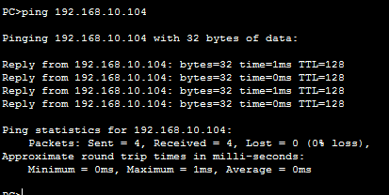
Gambar IV.24.
Tes ping pada User HQ

Pada kondisi diatas, user Branch dan User HQ dapat terhubung sehingga penulis ingin mengiplementasikan file server :
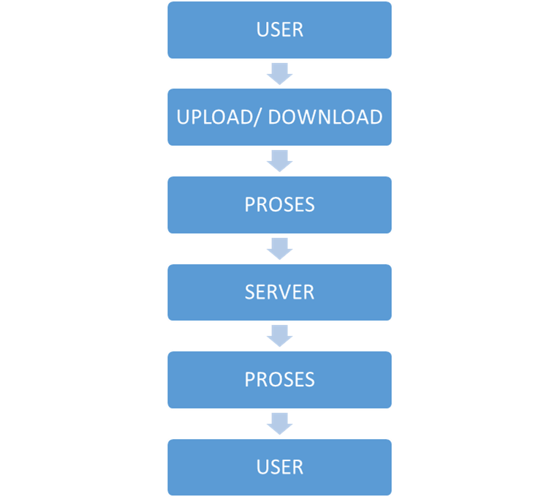

Gambar IV.25.
Diagram management Server

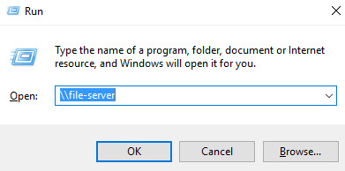

Gambar IV.26.
Akses File server

Gambar IV.27.
Merubah hak kepemilikan directory

Gambar IV.28.
Kepemilikan directory hanya untuk user terdaftar

Gambar IV.29.
Merubah hak akses folder

Gambar IV.30.
Contoh hak akses kepada group read only

